一、基础知识填空
JS中的数据类型包含哪些(要求详细)以及基本数据类型和引用数据类型的本质区别：_基本数据类型（number string boolean null undefined）和引用数据类型_(对象数据类型（[],{},regexp,date...）和函数数据类型)__区别：基本数据类型存储的是值，引用数据类型存储的是堆内存的地址___
JS中如何的检测数据类型(写出四种方法)：typeof instanceof constructor Object.prototype.toString.call()_____________________ JS中判断某个值是否是一个有效数字的方法是：__isNaN()_____________
想要接收函数执行的时候传递的参数，都可以如何的处理：_______________ 将其他的数据类型转化为number类型的方式有那些：_Number() parseInt() parseFloat()_______________
二、写出DOM中常用的方法和属性
有一个div:<div class=”w”name=”h”id=”div1”></div>我想获取这一个div你有几种解决办法(不考虑兼容)：document.getElementById(“div1”) document.getElementsByTagName(“div”)[0]
document.getElementsByClassName(“w”)[0] document.getElementsByName(“h”)[0]____
document.querySelector(“#div1”) document.querySelectorAll(“#div1”)[0]_
document.querySelector(“.w”) document.querySelectorAll(“.w”)[0]
document.querySelector(“#div1.w”) document.querySelectorAll“.w”)[0] .......
获取当前浏览器屏幕的宽度和高度(兼容所有的浏览器)：document.documentElement.clientWidth || document.body.clientWidth______document.documentElement.clientHeight || document.body.clientHeight_________ 获取上一个哥哥元素节点（兼容所有的浏览器）: _previousSibling_______________
动态创建一个div标签，并且添加到body的最后面位置：_var oDiv=document.createElement(); document.body.appendChild(oDiv);______________ 继续上一题，把刚才创建的克隆一份一模一样的，添加到刚才创建的div前面：______________
三、数组的基础知识和应用
我想删除数组中的最后一项，至少写出两种办法：ary.pop() ary[ary.length-1]=null ary.length=ary.length-1;__
我想在数组的末尾增加一个元素，至少写出两种办法：__ary.push(“newStr”) ary.length=ary.length+1 ary[ary.length-1]=“newStr”________________
基于原来的数组复制一份一模一样新的数组，不考虑原有数组是否改变的情况，请写出至少三种方案： _____________________
数组从小到大排序(可以处理10以上的数字)：______________________ 实现找到第n项到第m项的内容，返回一个新的数组(原有数组不变)：______________
四、写出下面表达式的运算结果
[]==false：_____true_____ ![]==false：______true______ []==![]：____true______ Number(“13px”)==NaN：______true_____ 5+”3”-2：______51_____________
If(“3px”*3){alert(“true”)}else{alert(“false”)}：__false__________
If(“3px”+3){alert(“true”)}else{alert(“false”)}：___true________
If（document.body）{alert(“ok”);}else{alert(“no”)}：____ok___________ alert([])：____””_____ null==undefined：_____true___________
- <input type="button" value="按钮1"/><input type="button" value="按钮2"/><input type="button" value="按钮3"/><input type="button" value="按钮4"/><input type="button" value="按钮5"/>
var ary=[“red”,”yellow”,”pink”,”green”,”blue”];
以上是页面中的5个按钮，和一个存储五个颜色值的数组，要求实现一个方法bindEvent，循环给5个按钮绑定点击事件，当点击的时候，整个body的背景颜色正好可以和数组中的指定项颜色对应(例如：点击第三个按钮，body的背景颜色”pink”)，请按照你的思路来实现?
Function bindEvent(){
var oInput=document.getElementsByTagName(“input”);
For(var i=0;i<oInput.length;i++){
oInput.onclick=(function(i){
Return function(){
(document.documentElement || document.body).style.backgroundColor=ary[i];
}
})(i)
}
}
六、画图分析
var ary=[1,2,3,4];
function fn(ary){
ary[0]=0; ary=[0]; ary[0]=100; return ary;
}
var res=fn(ary); console.log(ary); console.log(res); //此题偏难，认真思考(360面试题难度降低版本代码)
// [0,2,3,4] [100]
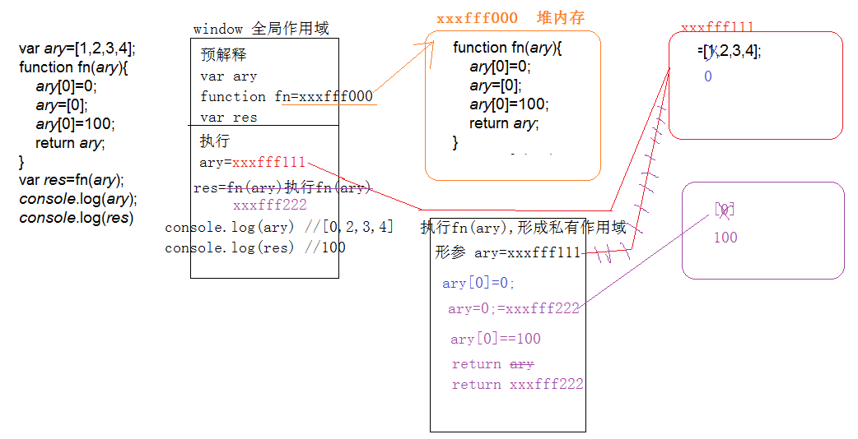

二、选择题：（要求写出分析步骤/画图）
1、 console.log(a); //undefined
var a=12;
function fn(){
console.log(a); //undefined
var a=13;
}
fn();
console.log(a); 12
输出的三次分别是多少
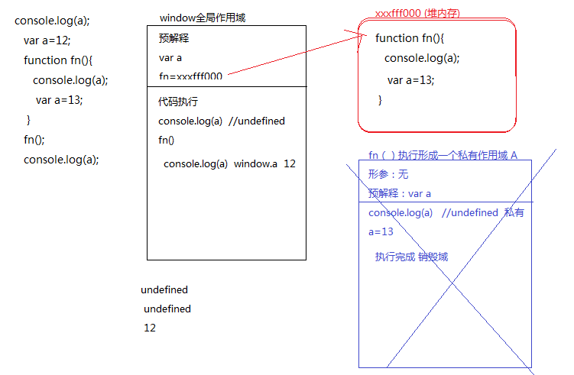
A、undefined 12 13 B、undefined undefined 12
C、undefined undefined 13 D、有程序报错

- console.log(a);
var a=12;
function fn(){
console.log(a);
a=13;
}
fn();
console.log(a);
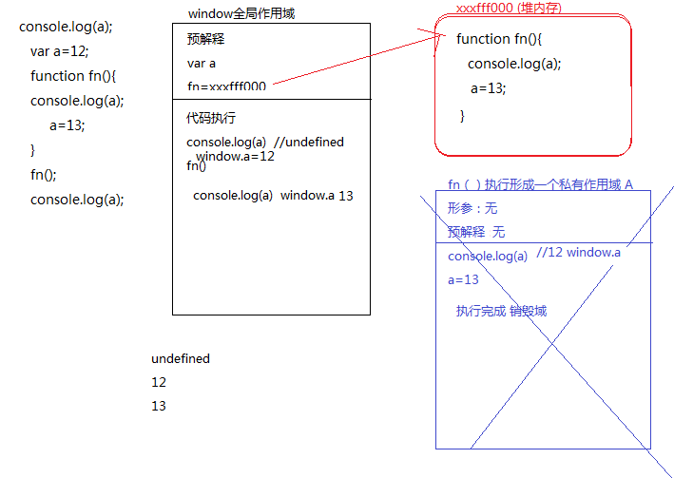
A、undefined 12 13 B、undefined undefined 12
C、undefined undefined 13 D、有程序报错

- console.log(a);
a=12;
function fn(){
console.log(a);
a=13;
}
fn();
console.log(a); 输出的三次分别是多少
window下执行
无预解释
console.log(a) //程序报错 a is not defined，以后的代码不再执行
注：作用域链原理：当变量在当前作用域不存在时，逐级向上查找，直到找到，如果至window还没有找到，此时，如果是设置值，则默认为window下的变量，如果获取值，那么就会报错
A、undefined 12 13 B、undefined undefined 12
C、undefined undefined 13 D、有程序报错

- var foo=1;
function bar(){
if(!foo){
var foo=10;
}
console.log(foo);
}
bar(); 输出的结果是多少
预解释的变态机制之一：不管条件是否成立，都要进行预解释
window下预解释
var foo
bar=xxxfff111
window下从上至下代码执行
foo=1;
bar() 执行，开辟一个私有栈A
A中预解释：不管条件是否成立，都要预解释 var foo
A中代码执行：
if(!foo) ==> if(!undefined) ==>true
foo=10;
console.log(foo) //pring—>10
执行完成，销毁A

A、1 B、10 C、undefined D、报错

- var n=0;
function a(){
var n=10;
function b(){
n++;
alert(n);
}
b();
return b;
}
var c=a();
c();
alert(n);
弹出三次的结果分别是什么？
window下预解释
var n
a=xxxfff000
var c
window下执行
n=0
var c=a();
a()执行，开辟一个私有栈A
预解释：
var n
b=xxxfff111
执行代码：
A.n=10
b() 执行 开辟一个私有栈B
无形参，无预解释
n++ ==>A.n++ A.n=11
alert(n) //—>print 11
执行完成，销毁B
return b—>return xxxfff111
c=xxxfff111 A中b被c占用 A不销毁
c()执行，形成私有栈C
无形参，无预解释
n++ ==>A.n++ A.n=12
alert(n) //—>print 12
执行完成，销毁C
console.log(a) //window.a=0 print 0

A、1 1 1 B、11 11 0 C、11 12 0 D、11 12 12

- var a=10,b=11,c=12;
function test(a){
a=1;var b=2;c=3;
}
test(10);
alert(a); alert(b); alert(c); 弹出的三个值分别是多少？
window下预解释
var a,var b,var c
window下代码执行
a=10,b=11,c=12
test(10)执行，开辟私有栈A
形参a=10 —>A.a=10;
预定义：var b
代码执行：
a=1 —>A.a=1;
b=2 —>A.b=2;
c=3 —>window.c=3
执行完成 A销毁
alert(a); 10
alert(b); 11
alert(c); 3
A、1 11 3 B、10 11 12 C、1 2 3 D、10 11 3

7、if(!("a" in window)){
var a=1;
}
alert(a);
预解释变态机制一：不管条件是否成立，都要进行预解释
window下预解释：var a
window下代码执行：
if(!”a” in window) ==>false 跳过
alert(a) //undefined
弹出的a的值是？
A、1 B、undefined C、报错 D、以上答案都不对

8、var a=4;
function b(x,y,a) {
alert(a);
arguments[2]=10;
alert(a);
}
a=b(1,2,3); alert(a); 三次弹出的结果是
window下预解释：
var a
b=xxxfff111
window下执行：
a=4
a=b(1,2,3)
b(1,2,3)执行，开辟私有栈A
形参赋值：A.x=1,A.y=2,A.a=3
alert(a) //—>print 3
arguments[2]=10; A.a=10;
alert(a) //—>print 10
执行完成，销毁A
a=b(1,2,3)=undefined //没有返回值
alert(a) —>print undefined

A、3 3 4 B、3 10 4 C、3 10 10 D、3 10 undefined

9、var foo='hello';
(function(foo){
console.log(foo);
var foo=foo||'world';
console.log(foo);
})(foo);
console.log(foo); 三次分别输出什么？
window下预定义：var foo
window下执行
foo=“hello”
自执行函数执行：开辟一个私有栈A
形参：f00=“hello”
预解释：同名只定义一次
代码执行：
console.log(foo) //hello
f00=f || “world” //foo=“hello”
console.log(foo); //hello
执行完成，销毁A
console.log(foo) //hello
A、hello hello hello B、undefined world hello C、hello world world D、以上答案都不正确

10、var a=9;
function fn(){
a=0;
return function(b){ return b+a++; }
}
var f=fn()
var m=f(5);alert(m);
var n=fn()(5);alert(n);
var x=f(5);alert(x);
alert(a); 弹出的四次结果？
window下预解释：
var a
fn=xxxfff000
var f
var m
var n
var x
window下代码执行
a=9;
f=fn()
执行fn,开辟一个私有栈A
无形参，无预解释，代码执行
a=0; window.a=0
return xxxfff111; —>”function(b){rturn b+a++}”
f=fn()=xxxfff111; A不销毁，被占用
m=f(5);
f(5)执行 开辟一个私有栈 B
形参B.b=5;
return b+a++ B.b+window.a++ —> return 5 window.a=1;
m=5 //print—>5
n=fn()(5)
执行fn,开辟一个私有栈C
无形参，无预解释，代码执行
a=0; window.a=0
return xxxfff111; —>”function(b){rturn b+a++}”
f=fn()=xxxfff111; C不立即销毁
fn()(5)执行 开辟一个私有栈 D
形参D.b=5;
return b+a++ D.b+window.a++ —> return 5 window.a=1;
执行完成，销毁 C D
n=n()(5)=5; //print —>5
x=f(5)
f(5)执行 开辟一个私有栈 E
形参E.b=5;
return b+a++ E.b+window.a++ —> return 6 window.a=2;
执行完成
x=f(5) = 6 //print —>6
alert(a) //window.a=2 print—>2
5 5 6 2
A、6 6 7 2 B、5 6 7 3 C、5 5 6 3 D、以上答案都不正确

三、思考题：
- document.parentNode的值是什么，为什么
- document.parentnode的值是什么，为什么 。
- prototype是谁的属性，它起什么作用？__proto__是谁的属性，它有什么作用？prototype和__proto__有什么联系？
- hasOwnProperty和in都是用来判断对象的属性的，这两个是怎么用的，有什么区别？
- 什么是闭包，它有什么作用？

- 附加题 画图/分析步骤
1、
function fn(i) {
return function (n) {
console.log(n + (i++));
}
}
var f = fn(10);
f(20);
fn(20)(40);
fn(30)(50);
f(30);

//window下预定义
Fn=xxxfff000
Var f
//window下执行
跳过fn
f=fn(10)
执行fn(10),开辟一个私有作用域 A
形参赋值：i=10;无预解释
执行返回 f=xxxfff111=”function(n){console.log(n+(i++))}“，i被占用,作用域不销毁
执行 f(20),开辟一个私有作用域 B
形参赋值 B.n=20
console.log(n + (i++)); B.n+(A.i++) //print-->30
执行fn(20)(40)
-->执行fn(20)开辟一个私有作用域 C
形参赋值：i=20;无预解释
执行返回 xxxfff222=”function(n){console.log(n+(i++))}“，作用域C不立即销毁
-->执行fn(20)(40) 开辟一个私有作用域 D
形参赋值 D.n=40
console.log(n + (i++)); D.n+(C.i++) //print-->60 作用域D立即销毁 作用域C空闲时销毁

执行fn(30)(50)
-->执行fn(30)开辟一个私有作用域 E
形参赋值：i=30;无预解释
执行返回 xxxfff333=”function(n){console.log(n+(i++))}“，作用域E不立即销毁
-->执行fn(30)(50) 开辟一个私有作用域 F
形参赋值 F.n=50
console.log(n + (i++)); F.n+(E.i++) //print-->80 作用域E立即销毁 作用域F空闲时销毁

执行 f(30),开辟一个私有作用域 G
形参赋值 G.n=30
console.log(n + (i++)); G.n+(A.i++) //print-->41

30 60 80 41

2、
var i = 10;
function fn() {
return function (n) {
console.log(n + (++i));
}
}
var f = fn();
f(20);
fn()(20);
fn()(30);
f(30);
window下预解释
var i
fn=xxxfff000
var f
window下执行
window.i=10;
f=fn(); =xxxfff111
fn()执行，开辟一个私有栈内存A
形参无，预解释无
执行代码：
return xxxfff111—>”function(n){console.llg(n+(++i))}”
f=xxxfff111,，return 的内容被f占用，A不销毁
f(20)执行 开辟一个私有栈内存B
形参 n=20 ,无预解释
console.log(n+(++i)); B.n+(++window.i) //print—>31 window.i=11
执行完成 销毁B
fn()(20)
执行fn(),形成一个私有栈内存C
形参无，预解释无
执行代码：
return xxxfff222—>”function(n){console.llg(n+(++i))}”
执行完成，作用域C暂不销毁
执行fn()(20) 开辟一个私有栈内存D
形参 n=20 ,无预解释
console.log(n+(++i)); C.n+(++window.i) //print—>32 window.i=12
执行完成 销毁C D
fn()(30)
执行fn(),形成一个私有栈内存E
形参无，预解释无
执行代码：
return xxxfff333—>”function(n){console.llg(n+(++i))}”
执行完成，作用域E暂不销毁
执行fn()(30) 开辟一个私有栈内存F
形参 n=30 ,无预解释
console.log(n+(++i)); E.n+(++window.i) //print—>43 window.i=13
执行完成 销毁C D
f(30)执行 开辟一个私有栈内存G
形参 n=30 ,无预解释
console.log(n+(++i)); G.n+(++window.i) //print—>44 window.i=14
执行完成 销毁G

3、
var num = 10;
var obj = {num: 20};
obj.fn = (function (num) {
this.num = num * 3;
num++;
return function (n) {
this.num += n;
num++;
console.log(num);
}
})(obj.num);
var fn = obj.fn;
fn(5);
obj.fn(10);
console.log(num, obj.num);
Window下执行
预解释：
var num
var obj
var fn
window下代码从上至下执行
window.num=10;
obj=xxxfff000 —>{num:20}
obj.fn=
自执行函数执行，开辟一个私有栈A,自执行函数的this是window
形参 A.num=obj.num=20;
this.num=num*3 window.num=A.num*3=60
num++; A.num=21;
return xxxfff111—>’function(n){this.num+=n;num++,console.log(num)}’
obj.fn=xxxfff111 return后的值被占用，A不销毁
fn=obj.fn=xxxfff111
fn(5) 执行，开辟一个私有栈B 里面的this是window
形参B.n=5;
this.num+=5 window.num=65
num++ A.num=22;
console.log(num) //print—>22
执行完成 B销毁
obj.fn(10)执行，开辟一个私有栈C,里面的this是obj
形参C.n=10;
this.num+=n; obj.num=30;
num++; A.num=23;
console.log(num) //print—>23
执行完成 C销毁
console.log(num,obj.num) //print—>65 30

22
23
65 30

4、
function Fn() {
this.x = 100;
this.y = 200;
this.getX = function () {
console.log(this.x);
}
}
Fn.prototype.getX = function () {
console.log(this.x);
};
Fn.prototype.getY = function () {
console.log(this.y);
};
var f1 = new Fn;
var f2 = new Fn;
console.log(f1.getX === f2.getX); //false
console.log(f1.getY === f2.getY); //true
console.log(f1.__proto__.getY === Fn.prototype.getY); //true
console.log(f1.__proto__.getX === f2.getX); //false
console.log(f1.getX === Fn.prototype.getX); //false
console.log(f1.constructor); //Fn这个函数
console.log(Fn.prototype.__proto__.constructor); //Object这个函数
f1.getX(); //100
f1.__proto__.getX(); // undefined
f2.getY(); //200
Fn.prototype.getY(); // undefined

- 我想通过下面的代码实现选项卡，请问是否可以实现？不能的话，说明原因，那么你有几种办法可以解决? (面试必考题)


